Interface au lancement du logiciel:

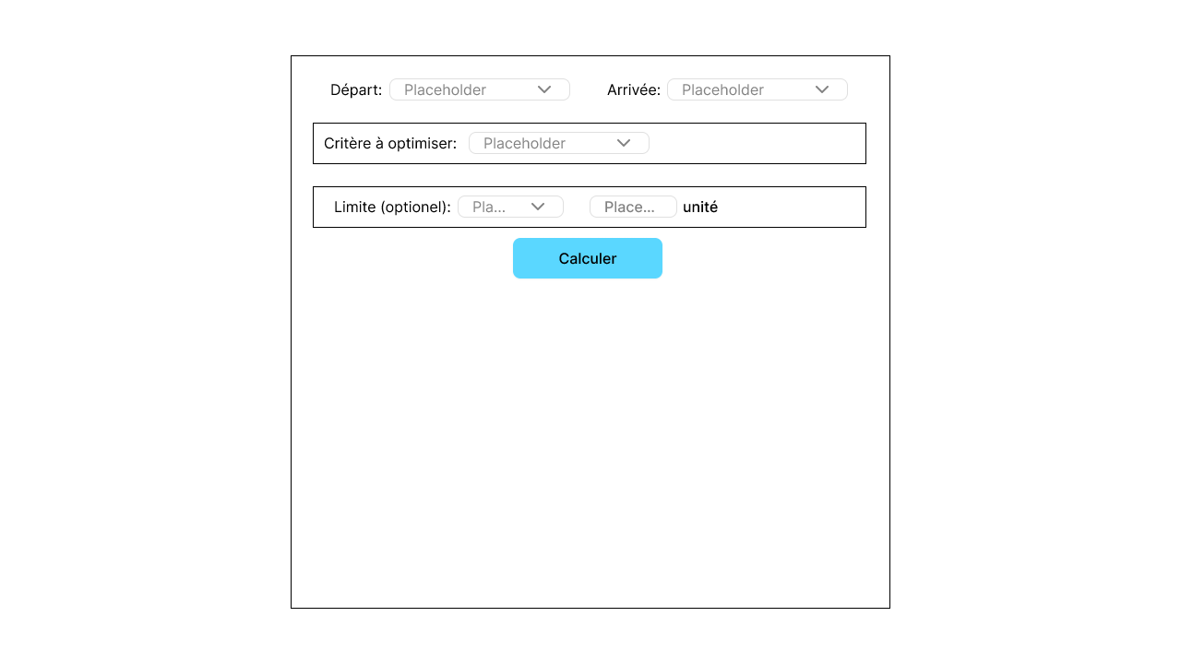
En cliquant sur “départ”:

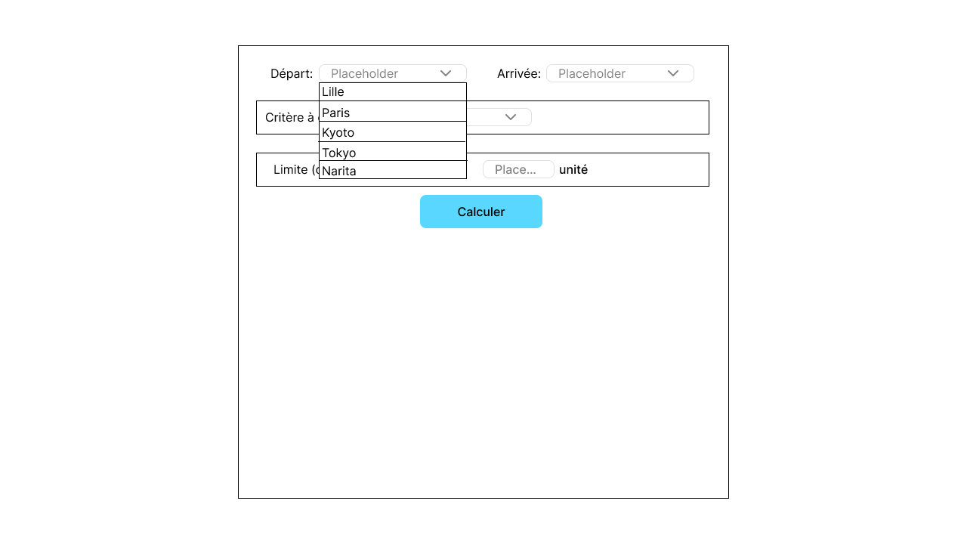

Après avoir selectionné une ville:

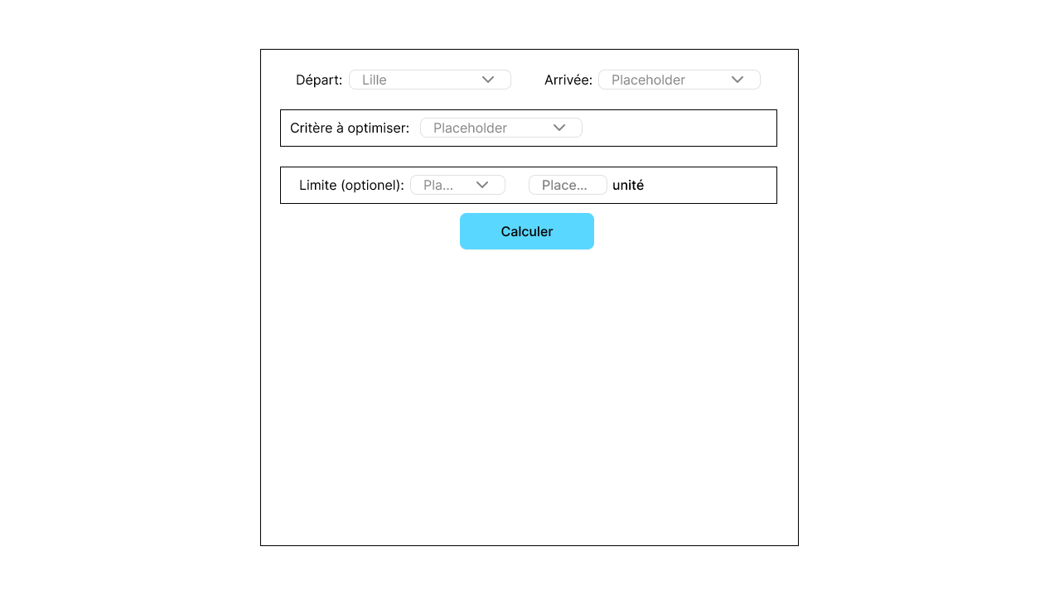
En cliquant sur “arrivée”:

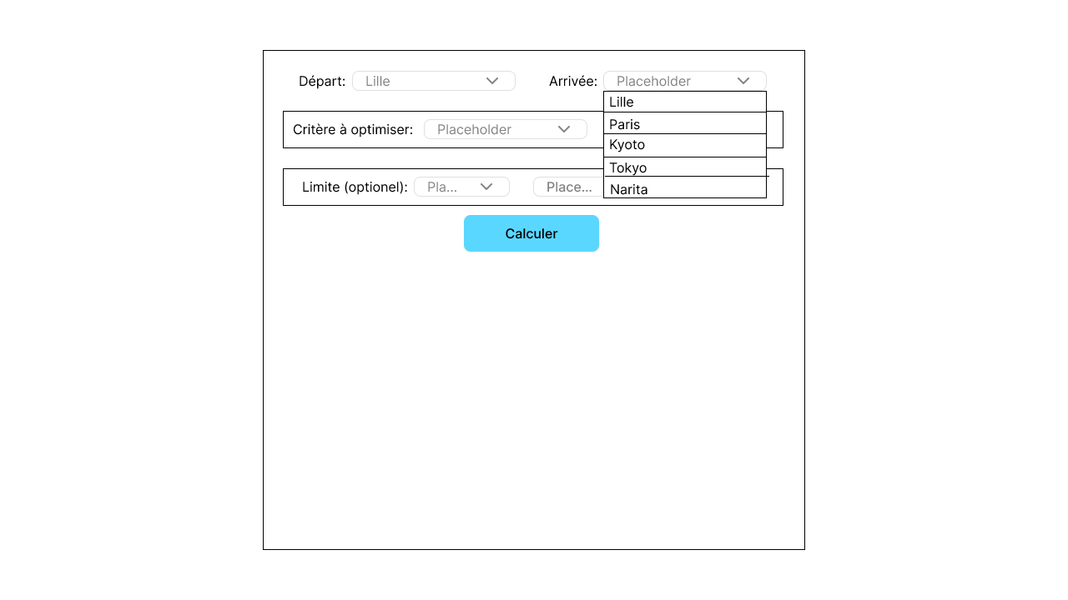

Après avoir choisi la ville d’arrivée:

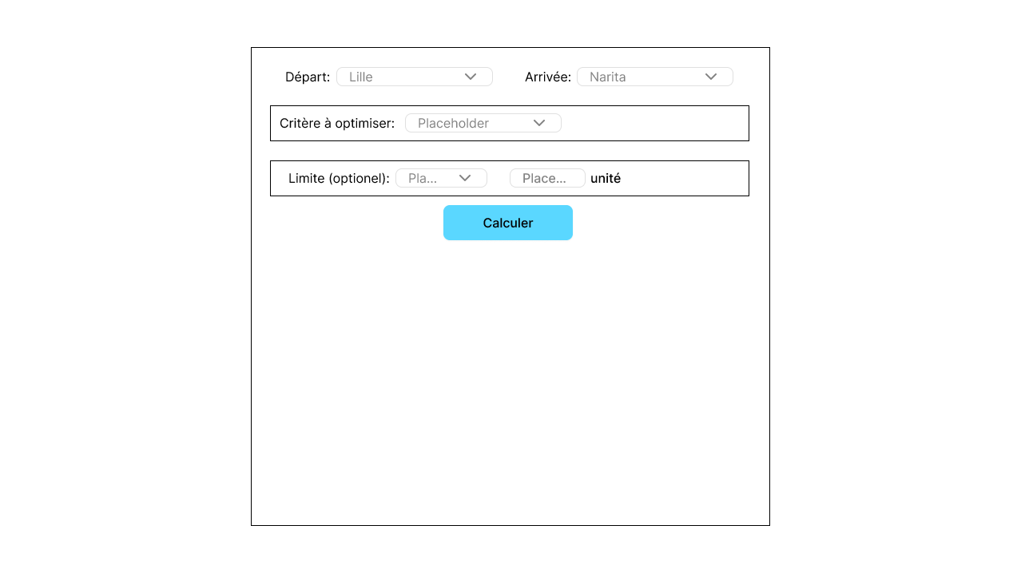
Choix du critère à optimiser:

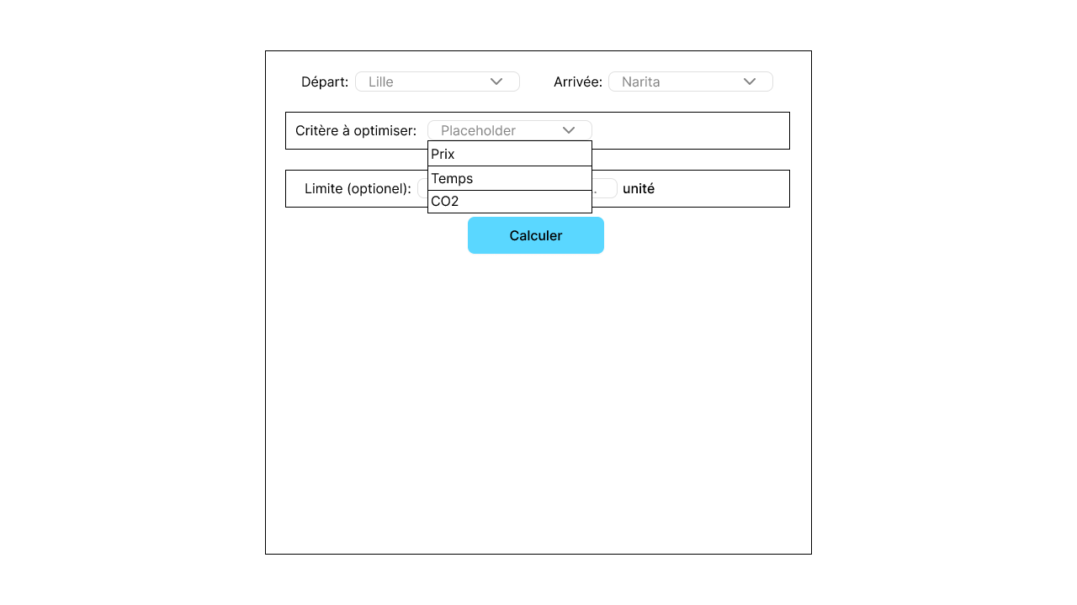

Après avoir choisi le critère à optimiser:

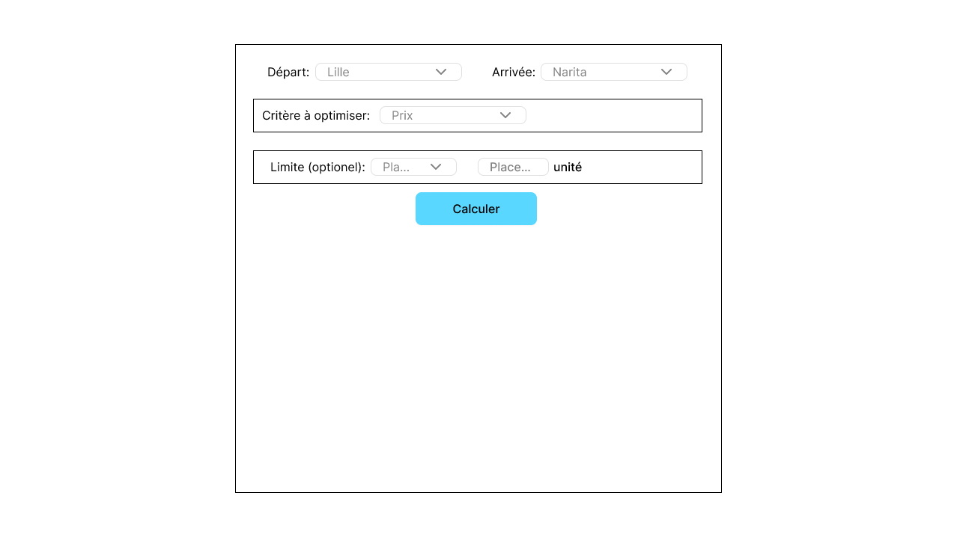
Sélection de la limite du second critère optionel:

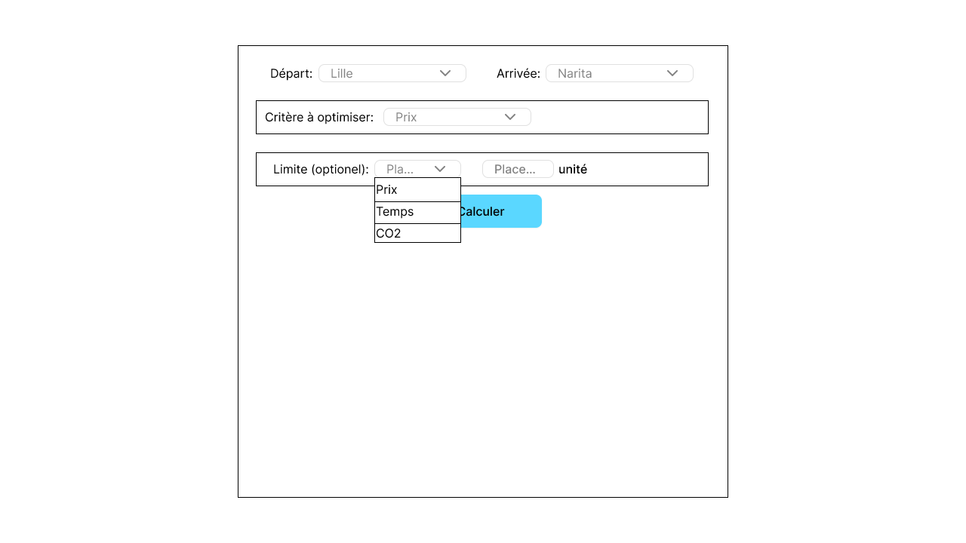

Affichage des résultats après avoir rempli les critères obligatoires et appuyé sur le bouton “calculer”:

